Midterm Project:
ALU Design

105學年度第二學期

老師： 朱守禮 老師
學生： 第26組
資訊二乙 10427208 蔡宜靜
資訊二乙 10427210 李欣恩
資訊二乙 10427214 黃偲庭
資訊二乙 10427235 楊雁茹

- 背景

大二下學期上了「計算機組織」這門課,從最基本的電腦五大基本元件開始接觸，再深入了解電腦系統內主要元件和運作原理,像是處理器的構造、指令集架構、算術邏輯單元的設計, 然後這次搭配Verilog硬體描述語言與Modelism設計期中project。

參考資料:

講義:
[1] Chapter 3:Arithmetic for Computers Part 1: ALU (Add/Subtraction)
[2] Chapter 3:Arithmetic For Computers Part 2: Multiplication and Division
[3] Chapter 3:Supplement: Verilog Concepts

以這些為基礎來進行ALU、Multiplier、Shifters、HiLo 暫存器、Mux、ALU Control、Testbench之開發。

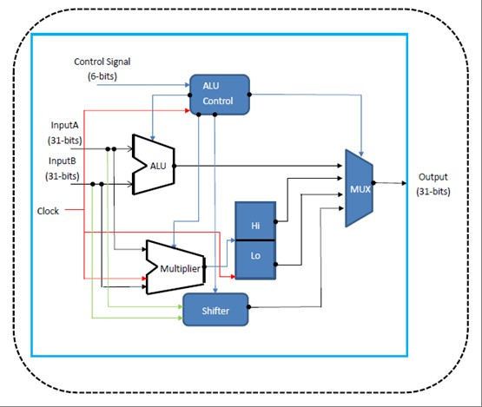
- 方法
- ALU :

將所有1bit的ALU利用Ripple-Carry進位方式串接再一起完成一個32bits的ALU，每一個1bit的ALU中包含五種功能，AND、OR、ADD、SUB、SLT，並且依照input給的訊號判斷要進入哪一種功能:

- AND就是將兩個input每一個對應位元用AND的方式輸出程output；

- OR就是將兩個input每一個對應位元用OR的方式輸出程output；

- ADD就是如同我們一般做的直式二進位計算，利用Full adder相加，並且將其結果輸出成output；

- SUB是先將第二個input取補數並且加一，再把他利用Full adder相加，將其輸出為output；

- SLT是判斷兩個input第一個是否有大於第二個，有的話輸出0，沒有的話輸出1。

Full Adder 架構圖
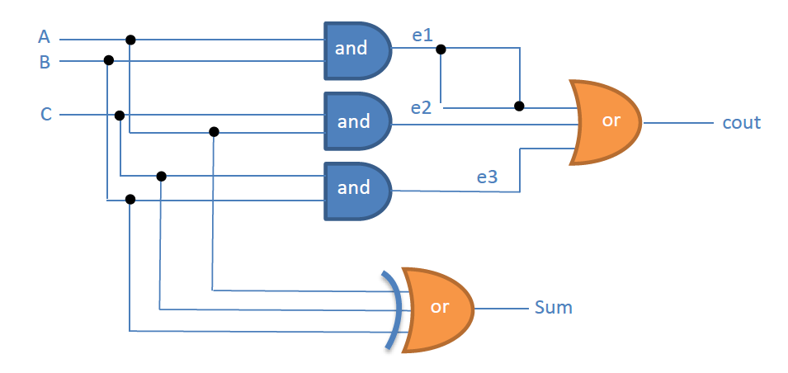

1 bit ALU 架構圖
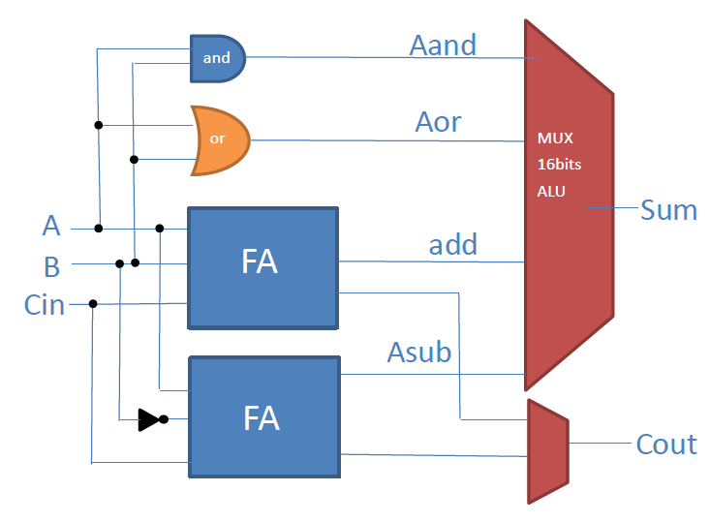

ALU架構圖
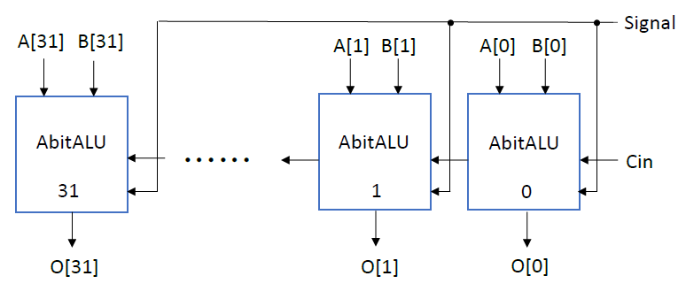

- Multiplier :
用第三版乘法器來設計。
預設product[31:0] 為乘數，若最後一位元為1，將乘數與被乘數相加的結果放入product[63:32] ，最後在右移product ，重複這個過程直到右移到乘數沒有，再進行一次將值傳送給HiLo Reg.。

- Shifters :
以Data Flow Modeling、組合邏輯的方式設計之32 bits的Barrel Shifter。
以2對1多工器(Mux for Shifter)來組合2^5個Gate進行移位。

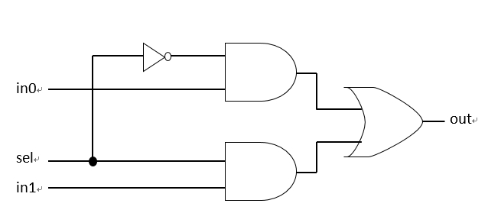
二對一多工器

Shifters架構圖
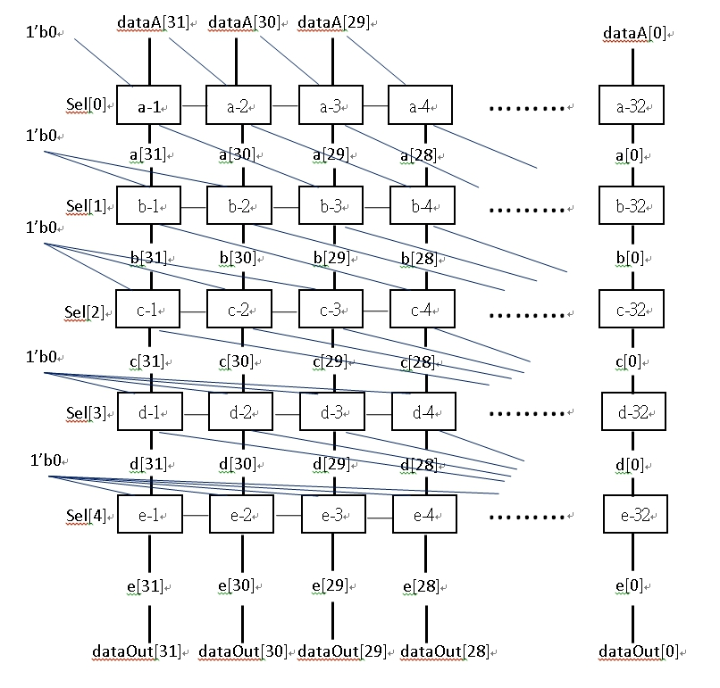
- HiLo Reg. :
乘法器計算完畢的值，存到Hi/Lo (32 bits)的暫存器裡。
- Mux :
以Data Flow Modeling、組合邏輯方式設計，將要求的功能答案做輸出。
- ALU Control :
根據輸入的6-bit 控制訊號，決定該完成哪一種運算(循序邏輯)。
- Testbench :
讀檔(內有測試資料)，來驗證各項module之功能正確與否。
- TotalALU :
將各項module 建立並執行。

- 結果
1.根據老師給的Test Input進行測試(皆正確)
第一組 AND(36)、12、10 Output : 8
第二組 OR(37)、12、10 Output : 14
第三組 ADD(32)、12、10 Output : 22
第四組 SUB(34)、12、10 Output : 2
第五組 SLT(42)、6、2 Output : 6
第六組 SRL(2)、12、2 Output : 3
第七組 MU<TU(25)、10、3 Hi : 0 Lo : 30

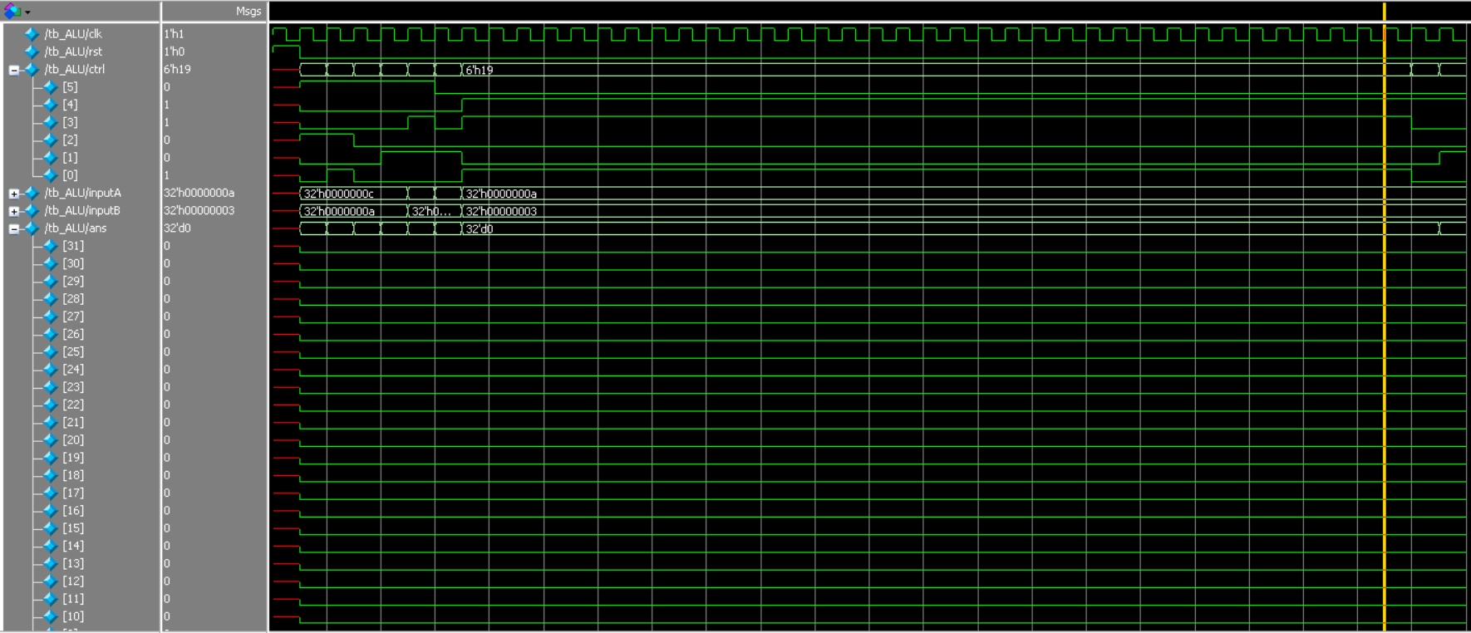

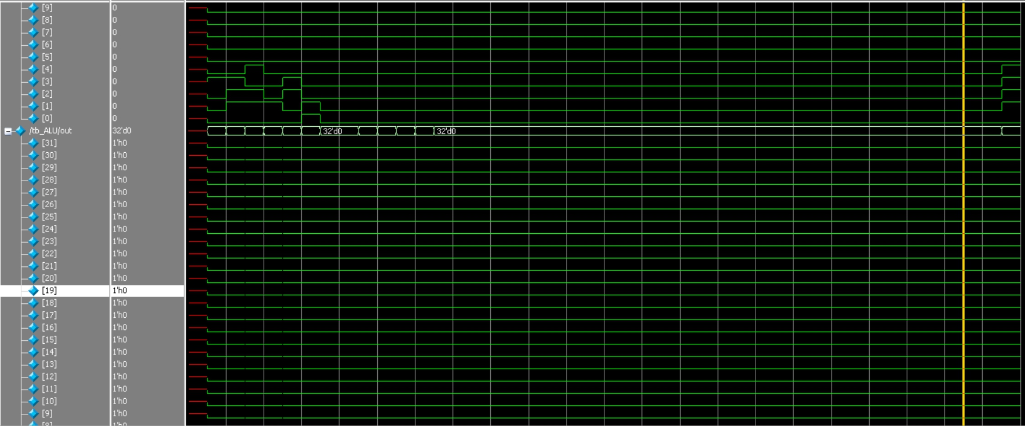

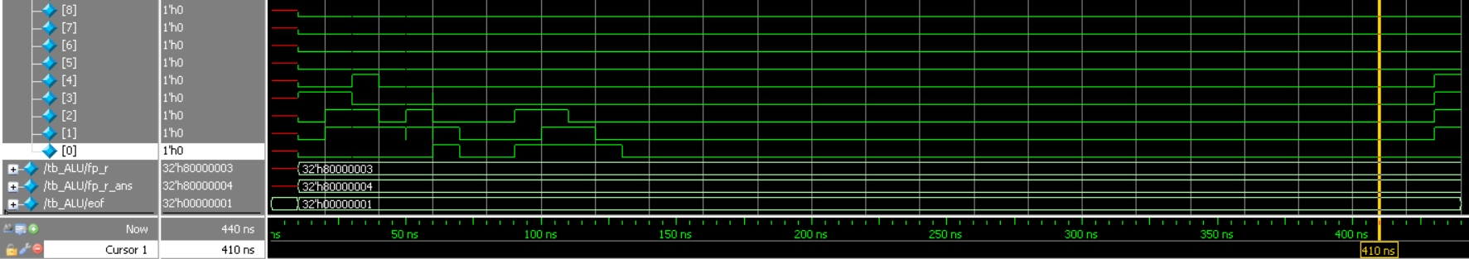
2.根據自行更改的Test Input進行測試(皆正確)
第一組 AND(36)、2、10 Output : 2
第二組 OR(37)、1、10 Output : 11
第三組 ADD(32)、12、5 Output : 17
第四組 SUB(34)、5、5 Output : 0
第五組 SLT(42)、16、2 Output :16
第六組 SRL(2)、15、1 Output : 7
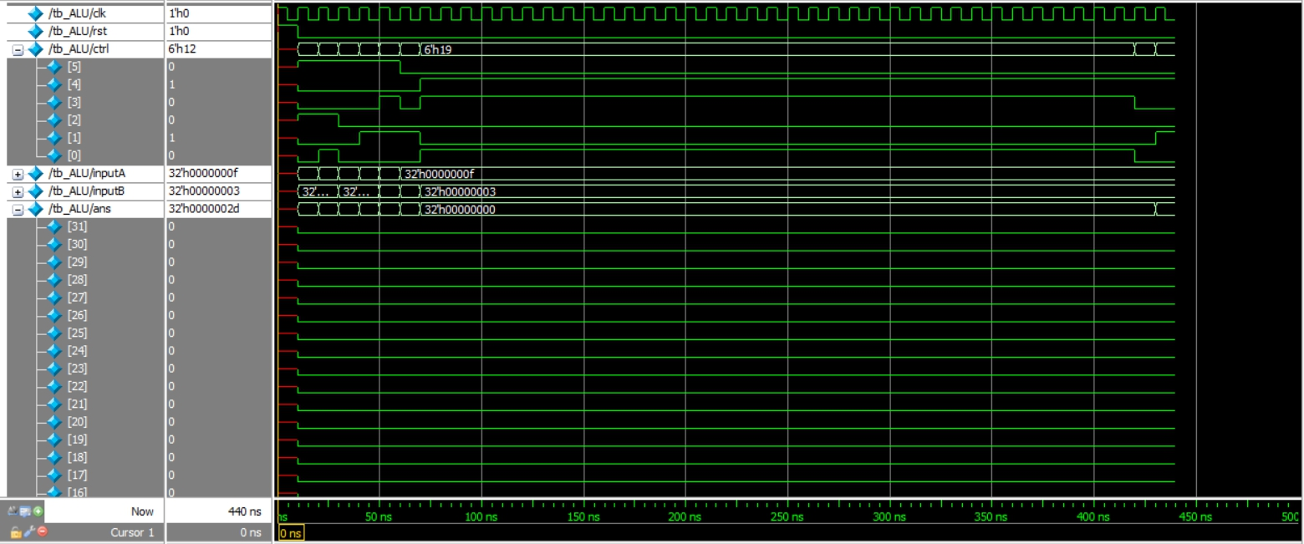
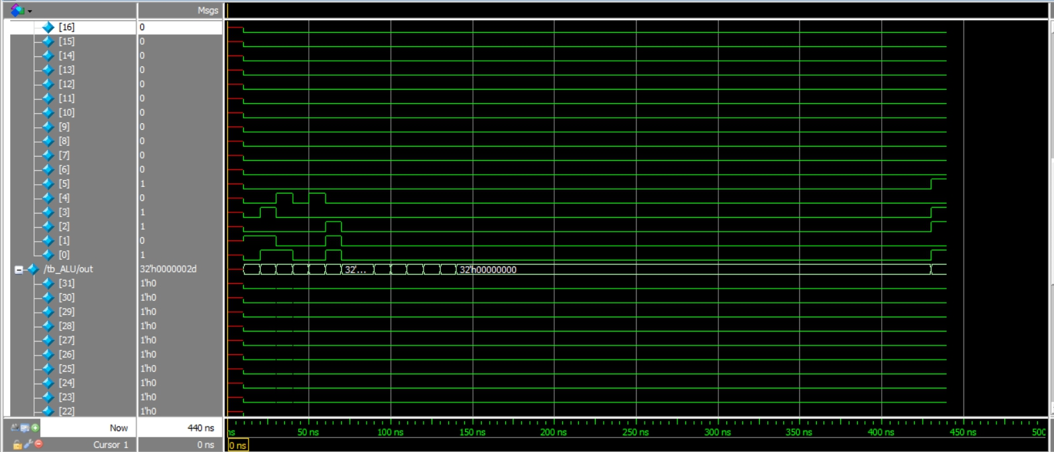
第七組 DIVU(27)、15、3 Hi : 0 Lo : 45
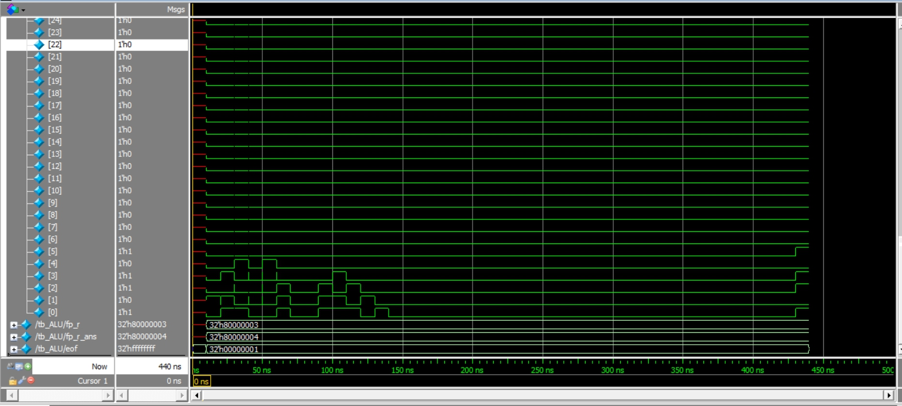

- 討論
分工:
1.ALU : 黃偲庭
2.Multiplier : 黃偲庭
3.Shifter : 李欣恩
4.Mux : 蔡宜靜
5.ALU Control : 蔡宜靜
6.TestBench : 老師給的
7. HiLo 暫存器:李欣恩
8.報告 : 楊雁茹

- 結論
這學期的電子實驗有先提前接觸到Verilog，所以在接觸這次作業比較快能熟悉語法, 雖然有些地方和我們現在學過的語言有點像,但卻又有很多不一樣的地方，甚至執行邏輯也有很多地方不相同。加上要考慮許多語法上的限制，跟電子實驗比起來要思考更多。
平常都只是用聽和理解運作的原理,第一次自己寫出來比想像中難,也摸索了一陣子才慢慢熟悉，雖然不能說完美，但大家也都已經盡力了。靠著整組互相幫助,最後我們還是成功完成了!也更加了解ALU、乘法器的運作等等。這次的經驗學習到很多東西，雖然很多東西仍然還有點模糊，但相信經過這次，下次的期末Project應該能寫得更順利。

六、 未來展望

這次的期中project,我們先操作了CPU內部的功能,期末project要設計一顆CPU,希望能將這次的學以致用,把報告做的更迅速更完善。

